一、單選題（每題3.3分，共100分）：
市立新北高工108學年度第1學期末考試題 |  |  |  |  |  |  |  |  |  | 班別 | 甲 乙 丙 | 座號 |  | 電腦卡作答
科目 | 數位邏輯 | 命題教師 | 范綱憲 | 審題教師 | 古紹楷  許品禾 | 年級 | 一 | 科別 | 電機 | 姓名 |  |  |  | 是

1.【 】如圖所示與下列布林代數何者對等？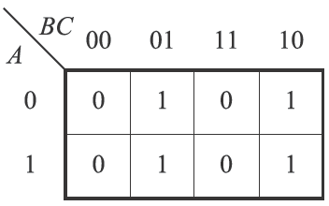
(A) f (A , B , C)= Σ (0 , 2 , 4) (B) f (A , B , C)= Σ (1 , 3 , 5 , 7) (C) f (A , B , C)= Σ (1 , 2 , 5 , 6) (D) f (A , B , C)= Σ (0 , 3 , 4 , 7)
2.【 】布林代數式的最簡式為何？
(A) A + C (B) A + B (C) (D)
3.【 】化簡f (A , B , C)=Π(0 , 1 , 2 , 3 , 4 , 6)結果為何？ (A) A‧C (B) (C) (D)
4.【 】化簡結果為何？
(A) (B) (C) (D)
5.【 】令d 代表不睬條件（Don't Care），化簡F (X , Y , Z , W)= Σ(1 , 3 , 6 , 7 , 11 , 15)+ d (0 , 2 , 4 , 5)之結果為何？(A) (B) (C) X + ZW (D)
6.【 】X 表示任意項，利用如圖所示之卡諾圖，求簡化後之布林代數為何？(A) AB + BC (B) (C) B + CD (D)
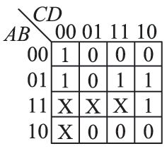
7.【 】積項和式的基本電路架構為何？
(A) AND-NOR (B) OR-AND (C) NOR-NOR (D) AND-OR
8.【 】和項積式的基本架構為何？
(A) NAND-NAND (B) AND-OR (C) AND-NOR (D) OR-AND
9.【 】如圖所示的輸出y 為何？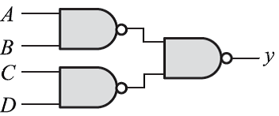
(A) AB + CD (B) (A + B)(C + D)
(C) (D)
10.【 】如圖所示，f =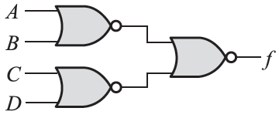
(A) A‧B + C‧D (B)
(C) (A + B)‧(C + D) (D)
11.【 】如圖所示之電路，A、B、C、D 四個輸入共有幾種組合會造成Y 輸出為1 的情況？
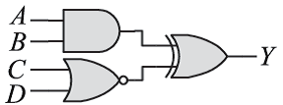
(A) 6 (B) 7 (C) 8 (D) 9
12.【 】二進制系統所採用的數字符號為何？
(A) 0，1 (B) 0，1，2 (C) H，L
(D) H，L，X
13.【 】數目437、0101B 及3F4H 在數字系統中分別代表為何？(A) 十、二及十六進制
(B) 八、二及十六進制 (C) 八、十二及十六進制 (D) 十、十二及十六進制
14.【 】0011B 相當於十進制的
(A) 2 (B) 3 (C) 4 (D) 11

15.【 】12₍₈₎相當於十進制的
(A) 8 (B) 10 (C) 12 (D) 96
16.【 】0BH 相當於十進制的
(A) 10 (B) 11 (C) 12 (D) 13
17.【 】N 進制數字系統的數值(abc)_{N} 中，數字a、
b 與c 的範圍為何？(A) 0~N (B) 0~ (N – 1)
(C) 1~ (N – 1) (D) 1~N
18.【 】下列數字系統表示方式何者有誤？
(A) (1010101)₂ (B) (1230)₄ (C) (246)₆
(D) (1304)₈
19.【 】65.375 相當於 (A) 100001.0101B
(B) 100001.011B (C) 1000001.0101B
(D) 1000001.011B
20.【 】65.2₍₈₎相當於
(A) 53.2 (B) 53.16 (C) 53.125 (D) 53.25
21.【 】3B.AH 相當於(A) 312.10 (B) 59.625
(C) 49.125 (D) 312.0625
22.【 】12.625 相當於
(A) B.AH (B) C.AH (C) A.CH (D) E.FH
23.【 】34.6₍₈₎相當於
(A) 11100.11B (B) 110100.110B
(C) 11100.0110B (D) 110100.0110B
24.【 】1011.1B 相當於
(A) 11.1₍₈₎ (B) 11.4₍₈₎ (C) 83.4₍₈₎ (D) 13.4₍₈₎
25.【 】1CD.AH 相當於
(A) 111001110.1B (B) 111001101.101B
(C) 110111101.1B (D) 110111101.101B
26.【 】十進制數值103 = (A) 1100011B
(B) 1313₍₄₎ (C) 77₍₈₎ (D) 67H
27.【 】下列數值何者最大？ (A) 11100111B
(B) 2301₍₄₎ (C) 231₍₈₎ (D) 143
28.【 】下面四個數字基底轉換的式子中，何者錯誤？(A) 110.001₍₂₎= 6.125 (B) 134₍₅₎= 62 ₍₇₎ (C) AFH = 257₍₈₎ (D) 89.44 =324.31 ₍₅₎
29.【 】八進制數值101.1₍₈₎= (A) 65.125
(B) 66.125 (C) 41.12 (D) 41.35H
30.【 】真值表示法中，下列何者敘述有誤？
(A) 最高位元為符號位元，1 表正數，0 表負數 (B) 最高位元為符號位元，1 表負數，0 表正數 (C) 除符號位元外其大小值與二進制相同 (D) 在n 位元系統中可表達範圍為–(2^{n–1} – 1)到(2^{n–1} – 1)
31.【 】在8 位元2’s 補數系統中，11110111B 表示為何？ (A) –7 (B) –8 (C) –9 (D) –119
32.【 】將69轉換成BCD碼為何？
(A) 01101001_{(BCD)} (B) 01101000_{(BCD)}
(C) 10010110_{(BCD)} (D)10010111_{(BCD)}
33.【 】兩個四位元2 的補數表示法之數字1100B和1110B相加之結果為何？(A) 1001B
(B) 1010B (C) 1100B (D) 1101B

